北京印刷学院研究生“学术成果”系统操作手册
- 系统登录
- 校内登录
- 进入研究生院网页点击“印刷学院研究生教务管理系统”后，进入统一认证页面，输入本人智慧校园用户名及密码进入系统。
- 进入智慧校园网页点击可用应用中“研究生管理系统”后，进入统一认证页面，输入本人智慧校园用户名及密码进入系统。
- 校外登陆
进入北京印刷学院官方网站（www.bigc.edu.cn）后，点击左上角“VPN入口”进入vpn系统，输入本人智慧校园用户名及密码进入“web资源组”页面，点击“研究生管理信息系统”（切勿点击“教务综合管理系统”）进入统一认证页面，再次输入本人智慧校园用户名及密码进入系统；
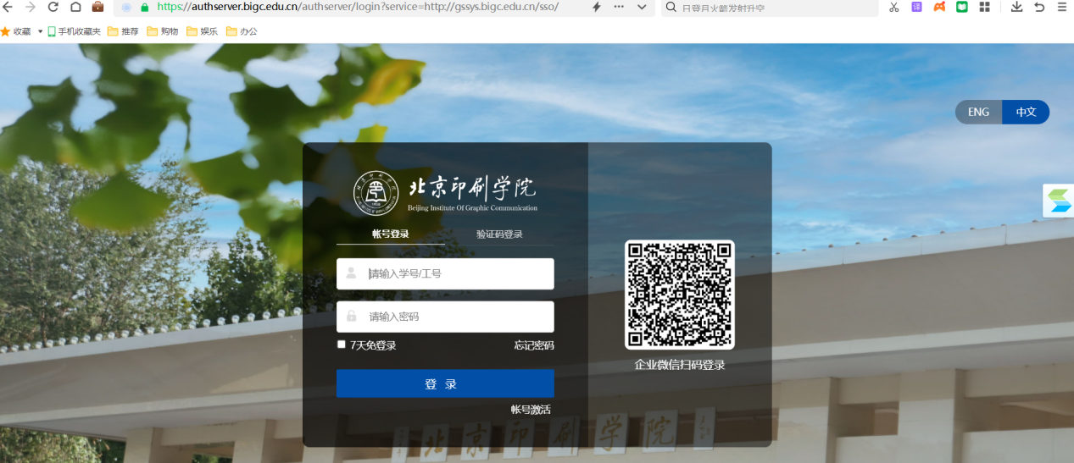
（用户名：学号，密码：智慧校园登录密码）
- 信息填报
（一）功能模块选择
进入系统后，点击左边栏“我的学位”--“科研成果”，进入科研成果填报页面。
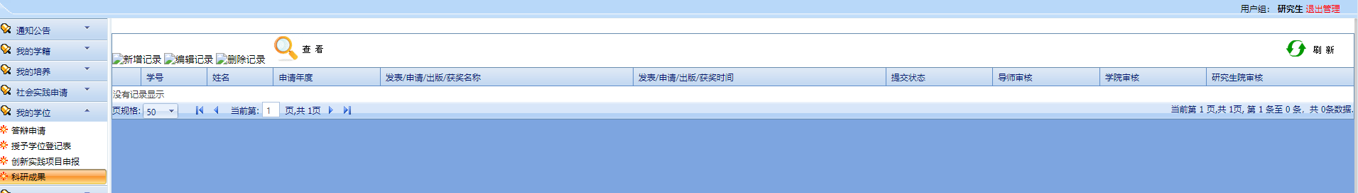
（二）新增记录
1. 点击“新增记录”进入新增页面，选择成果类别信息进行填报。“*”为必填项。
2. 信息填报过程中，可点击“保存”进行信息暂存；信息确认无误后，先点击“保存”，再点击“提交”，提交状态显示为“已提交”方为成功。
（三）修改记录
1. 研究生可对暂存信息进行修改。
2. 点击“编辑记录”进入页面，修改信息填写完成后，点击“保存”，完成操作。
3. 填报信息显示状态为“已提交”后，不可编辑，如输入有误，可联系二级学院审核人员退回。
4. 如填写信息在审核过程中被退回，研究生可点选对应信息，点击“查看”核实退回原因，修改后再次提交。
（四）删除记录
1. 研究生可对暂存或已提交信息进行删除。
2. 点击“删除记录”，可对勾选信息进行删除。
（五）查看信息
1. 研究生可对暂存或已提交信息进行查看。
2. 点击“查看”，可对勾选信息进行查看。

